8 класс. ФГОС. Итоговая контрольная работа.
Вариант 2.
- Задания с выбором ответа:
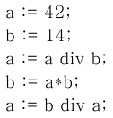
- Определи значения переменных a и b после выполнения фрагмента алгоритма
- 9 2) 14 3) 15 4) 10

- Определи значения переменной с после выполнения фрагмента алгоритма
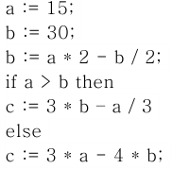
- 15 2) -15 3) 25 4) -25

- Какое значение примет переменная y после выполнения фрагмента программы
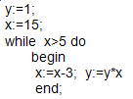
- 1943 2) 1944 3) 1940 4) 1250

4. Какому логическому выражению соответствует таблица истинности
А | B | F
0 | 0 | 1
0 | 1 | 1
1 | 0 | 1
1 | 1 | 0

- A & B 2) A v B 3) ⌐(A & B) 4) ⌐A & ⌐B

- Задания с записью решения:

5. Переведи десятичное число 231₁₀ в двоичную и шестнадцатеричную систему счисления.
6. Переведи двоичное число 1001101₂ в десятичную систему счисления.
7. Выполни действия в двоичной системе счисления
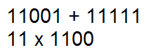
8. Реши задачу с помощью кругов Эйлера
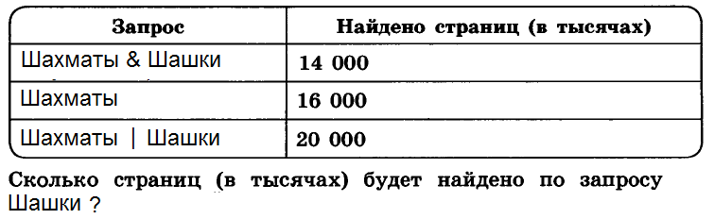
9. Построй таблицу истинности для логического выражения

10. Преобразуй блок- схему в алгоритм на алгоритмическом языке или в программу на языке Паскаль.
